

|  |
| --- |
| **R E P O R T** |

|  |  |
| --- | --- |
| 제 목 | 몇 년 후 원금2배/반복문구구단, 아스키표 |
| 과 목 | 컴퓨터 개론 및 실습 |
| 날짜(년/월/일) | 2017/04/27 |
| 소속 학과 | 컴퓨터 전자 시스템 공학부 |
| 학번 | 201702234 |
| 이름 | 유동혁 |

|  |  |
| --- | --- |
| 본 보고서의 내용 중 다른 문서(자료)를 인용한 것이 있습니까?  예 ( ) 아니오 ( V ) | |
| 위에서 ‘예’로 답한 경우, 인용한 다른 문서는 무엇인지 아래에 명시해 주세요.(여러 개의 경우 주요 자료 2개 까지) | |
| - 저자 1 : |  |
| * 제목 1 : |  |
| * 저자 2 : |  |
| * 제목 2 : |  |

1. **몇 년 후에 원금의 두배 이상이 되는지 알려주는 프로그램**
   1. **Solution**

- for(a; b; c) : a를 초기값으로 b가 성립하지 않을 때까지 for문을 실행하고, c를 더한다.

- while(a) : a가 성립하지 않을 때까지 while문을 실행한다.

-

-

* 1. **Source code**
     1. **For문 사용**

/*

* wongeom2bae_for.c

*

* Created on: 2017. 4. 23.

* Author: 유동혁

*/

#include<stdio.h>

//몇년 후에 원금이 두배 이상이 되는지 알려주는 프로그램_for문 이용

int main()

{

setvbuf(stdout, NULL, _IONBF, 0);

int year = 0;//변수 초기화

float zango, rate, won;

printf("원금을 입력하세요 : ");

scanf("%f", &won);

printf("이자율(per)을 입력하세요 : ");

scanf("%f", &rate);

for(zango = won; zango < 2*won; year++)//잔고=원금으로 시작, 잔고가 2*원금 미만일 때, year을 1씩 추가

zango += zango * rate * 0.01;

printf("원금은 %d년 후에 2배가 됩니다.", year);

return 0;

}

* + 1. **While문 사용**

/*

* wongeom2bae_while.c

*

* Created on: 2017. 4. 23.

* Author: 유동혁

*/

#include<stdio.h>

//몇년 후에 원금이 두배 이상이 되는지 알려주는 프로그램_while문 이용

int main()

{

setvbuf(stdout, NULL, _IONBF, 0);

int year = 0;//변수 초기화

float zango, rate, won;

printf("원금을 입력하세요 : ");

scanf("%f", &won);

printf("이자율(per)을 입력하세요 : ");

scanf("%f", &rate);

zango = won;

while(zango < 2*won)//잔고가 2*원금미만일 때

{

zango += zango * rate * 0.01;

year++;//year + 1

}

printf("원금은 %d년 후에 2배가 됩니다.", year);

return 0;

}

* 1. **Result (Snapshot)**

↓for문 사용

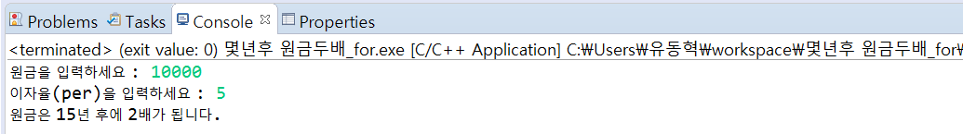

↓while문 사용

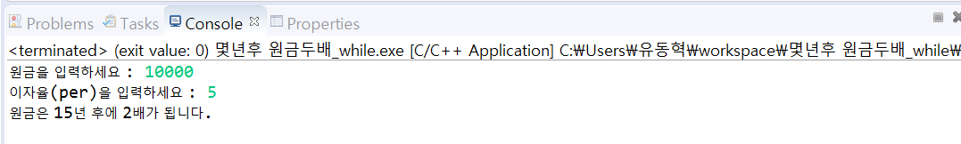

* 1. **Analysis & Discussion**

- for문은 28줄, while문은 32줄이 나온 것으로 보아 for문이 좀 더 실용적이다.

- per 자리에 %기호를 넣으려면 char을 사용하는 수 밖에 없을까?

🡺printf(“%%”); -> %출력

-

1. **반복문을 이용해 구구단을 출력하는 프로그램**
   1. **Solution**

- for문을 중첩 시켜 가로로 작성하는 것은 안에 있는for문, 세로로 작성하는 것은 밖에 있는 for 문을 이용한다.

- n X i라 할 때 n은 세로 방향으로 똑같고, i는 가로 방향으로 똑같기 때문에 바깥 for문에 i를, 안쪽for문에 n을 넣는다.

-

-

* 1. **Source code**

/*

* banbokgugudan.c

*

* Created on: 2017. 4. 24.

* Author: 유동혁

*/

#include<stdio.h>

//반복문을 이용해 구구단을 출력하는 프로그램

int main()

{

setvbuf(stdout, NULL, _IONBF, 0);

int n, i;

for(i=1; i<=9; i++)//i=1로 시작해서, i가 9이하 일 때, i를 1씩 더함

{

for(n=2; n<=9; n++)//n=2로 시작해서, n이 9이하 일 때, n을 1씩 더함

{

printf("%d X %d = %d\t",n, i, n*i);

}

printf("\n");

}

return 0;

}

* 1. **Result (Snapshot)**

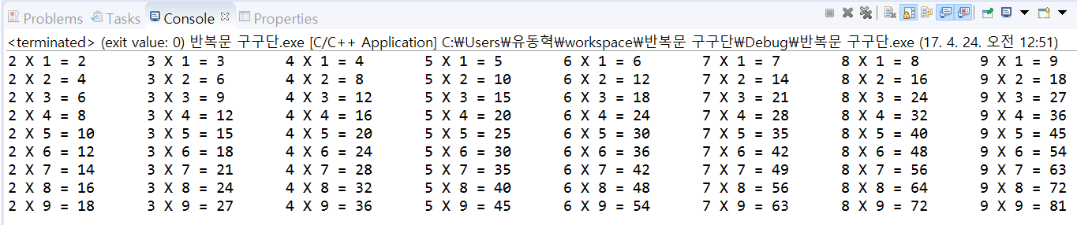

* 1. **Analysis & Discussion**

- 세로방향으로 출력한후 다시 위로 올라와 세로방향으로 출력할 수 없을까?

-

-

-

1. **반복문을 이용해 아스키 코드표를 출력하는 프로그램**
   1. **Solution**

- 가로방향으로 왼쪽부터 숫자는 w, x, y, z라 하고, 문자는a, b, c, d라 하자.

- a는 0, 7, 8, 9, 10, 13일 때, b는 32일 때 아스키코드를 출력하면 안되기 때문에, if문에 해당 숫자들을 넣어준다.

- if문에 해당하는 숫자들이 나왔을 때 아스키코드 대신 공백을 출력하기 위해 goto를 이용해 코드를 출력하는 줄의 다음으로 넘어간다.

- c, d는 출력하면 안되는 아스키코드가 없기 때문에 그냥 반복한다.

* 1. **Source code**

/*

* banbokaskii.c

*

* Created on: 2017. 4. 24.

* Author: 유동혁

*/

#include<stdio.h>

//반복문을 이용해 아스키 코드(0~127)표를 출력하는 프로그램

int main()

{

setvbuf(stdout, NULL, _IONBF, 0);

int w, x, y, z;//정수

char a, b, c, d;//아스키코드

printf("--------------------ASKII Code 0 ~ 127---------------------\n\n");

for(w=0; w<=31; w++)

{

x = w + 32;

y = w + 64;

z = w + 96;

a = w;

b = x;

c = y;

d = z;

printf("%d\t", w);

if(a == 0 || a == 7 || a == 8 || a == 9 || a == 10 || a == 13)//만약 a가 0,7,8,9,10 또는 13일 경우

{

printf("\t");//공백을 출력하고

goto SECOND;//SECOND로 간다

}

printf("%c\t", a);//a가 위 숫자들이 아닐 경우 아스키 코드를 출력

SECOND://a가 위 숫자들인 경우 아스키코드를 출력하지않고 여기로 넘어옴

printf("%d\t", x);

if(b == 32)//만약 b가 32일 경우

{

printf("\t");//공백을 출력하고

goto THIRD;//THIRD로 간다

}

printf("%c\t", b);//b가 32가 아닌 경우 아스키코드를 출력

THIRD://b가 32인 경우 아스키코드를 출력하지 않고 넘어옴

printf("%d\t%c\t%d\t%c\n", y, c, z, d);

}

return 0;

}

* 1. **Result (Snapshot)**

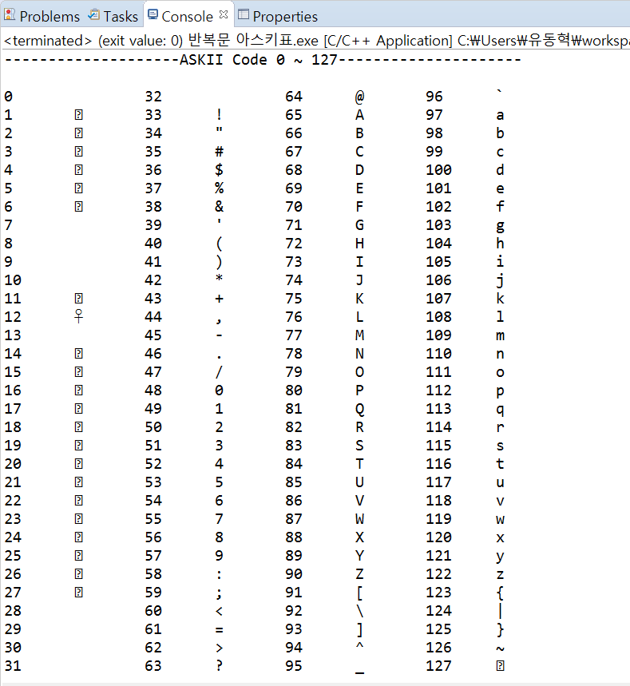

* 1. **Analysis & Discussion**

- 한 줄만 사용해서 아스키코드만 안써지게 할 수 있을까?

-

-

-